Министерство образования Республики Беларусь
Учреждение Образования
БЕЛОРУССКИЙ ГОСУДАРСТВЕННЫЙ УНИВЕРСИТЕТ
ИНФОРМАТИКИ И РАДИОЭЛЕКТРОНИКИ

Кафедра электронных вычислительных средств

Лабораторная работа № 2
«Основы интерполяции изображений»
Вариант 2

Проверил: | Выполнил:
Рыбенков Е.В. | ст. гр. 850701
 | Филипцов Д. А.

Минск 2021

Цель работы
Научиться изменять размеры и выполнять поворот цифровых изображений в MATLAB.

Задание
a) Повернутое изображение должно быть такого же размера как исходное. Пиксели выходящие за пределы повернутого изображения нужно
обрезать.
b) Выполнить сдвиг центра изображения в начало координат.
c) Создать пустой массив для нового изображения.
d) Выполнить расчет яркости всех пикселей нового изображения, путем
поворота пикселей исходного изображения (см. Формулу 1.2).
e) Выполнить сдвиг центра изображения в центр координат.
f) Отобразить изображение с помощью команд imshow.

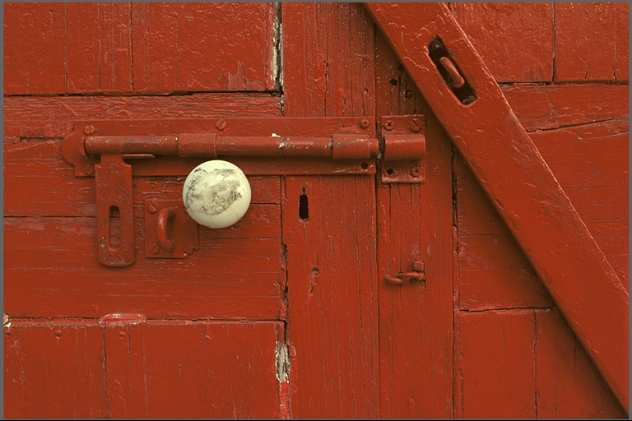

Рисунок 1 – Исходное изображение

Ход работы
MATLAB-код:

I = imread('kodim02.png'); % загрузка изображения
figure('Name','Original');
imshow(I); % вывод изображения
sizeI = size(I);

cx = 1; % коэффициент масштабирования по горизонтали
cy = 1; % коэффициент масштабирования по вертикали
teta = 20; % угол поворота
tx = -sizeI(1)/2; % размер сдвига по горизонтали
ty = -sizeI(2)/2; % размер сдвига по вертикали
sv = 0; % коэффициент вертикального скоса
sh = 0; % коэффициент горизонтального скоса

Ip = preobr(I, cx, cy, teta, tx, ty, sv, sh);
figure('Name','Preobr');
imshow(Ip); % вывод изображения

Код функции preobr:

function [Ip] = preobr(I, cx, cy, teta, tx, ty, sv, sh)
%PREOBR Преобразует изображение по заданным параметрам
% Осуществляет масштабирование, поворот, сдвиг, скос по обеим осям

sizeI = size(I);

Tm = eye(3); % матрица масштабирования
Tm(1, 1) = cx;
Tm(2, 2) = cy;

Tp = eye(3); % матрица поворота
Tp(1, 1) = cos(teta*pi/180);
Tp(1, 2) = sin(teta*pi/180);
Tp(2, 1) = -sin(teta*pi/180);
Tp(2, 2) = cos(teta*pi/180);

Ts = eye(3); % матрица сдвига
Ts(3, 1) = tx;
Ts(3, 2) = ty;

Ts1 = eye(3); % матрица обратного сдвига
Ts1(3, 1) = -tx;
Ts1(3, 2) = -ty;

Tv = eye(3); % матрица вертикального скоса
Tv(2, 1) = sv;

Tg = eye(3); % матрица горизонтального скоса
Tg(1, 2) = sh;

T = Tm * Ts * Tp * Ts1 * Tv * Tg; % матрица итогового преобразования
Ip = zeros(sizeI, 'uint8'); % преобразованная матрица изображения

for x = 1:sizeI(1)
for y = 1:sizeI(2)
p = [x y 1] / T;
p1 = round(p(1));
p2 = round(p(2));
if p1<=sizeI(1) && p2<=sizeI(2) && p1>0 && p2>0
Ip(x, y, :) = I(p1, p2, :);
end
end
end

end

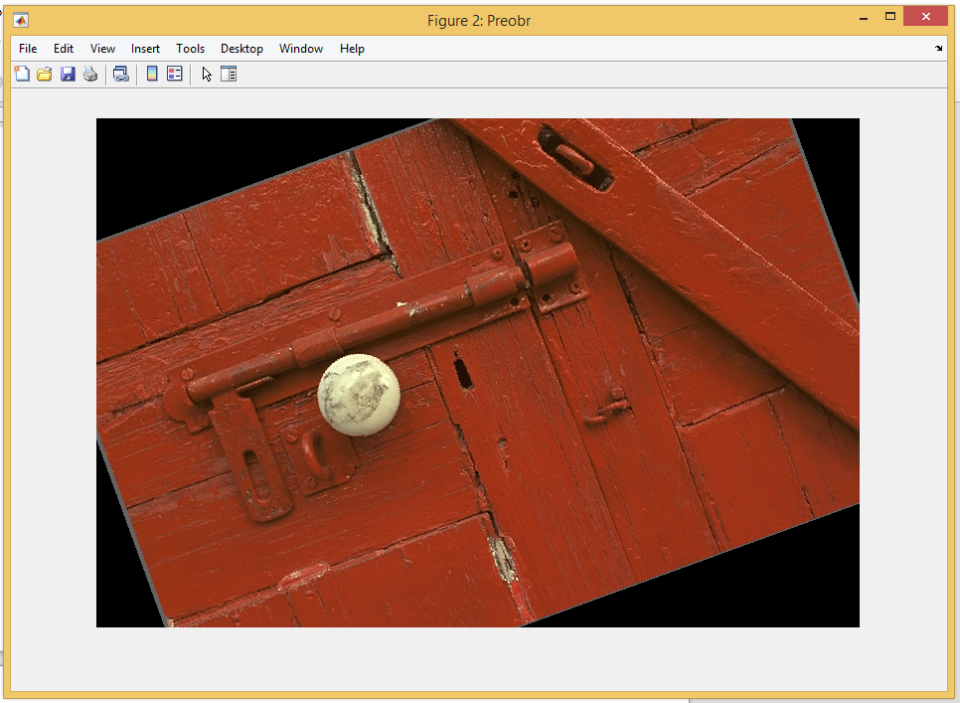

Рисунок 2 – Изображение, повёрнутое на 20 градусов относительно центра

a)Интерполяция выполняет в два этапа: по строком и по столбцам. Порядокзначения не имеет.
b)Увеличить размер исходного изображения 2 два раза путем добавления пустых строк (2,4,6,...).
c)Рассчитать коэффициенты и значения всех пикселей для добавленной строки (например 2) по формулам (1.3 и 1.4).
d)Повторить шаги b-c для столбцов.e)Отобразить изображение с помощью команд imshow.

Код программы:

%% Выполнение интерполяции

Iint = zeros(sizeI .* [2 1 1], 'uint8'); % интерполированная матрица изображения
Iint(1:2:end, :, :) = I; % увеличение картинки в 2 раза путём добавления пустых строк
sizeIint = size(Iint);
Iint = im2double(Iint);

for y = 2:2:sizeIint(1)
for x = 1:sizeIint(2)
x1 = x - 1;
x2 = x + 1;
y1 = y - 1;
y2 = y + 1;
if x1>0 && x1<=sizeIint(2) && x2>0 && x2<=sizeIint(2) && y1>0 && y1<=sizeIint(1) && y2>0 && y2<=sizeIint(1)
A = (1/((x2 - x1) * (y2 - y1))) * [x2*y2, -x2*y1, -x1*y2, x1*y1; -y2, y1, y2, -y1; -x2, x2, x1, -x1; 1, -1, -1, 1] * [Iint(y1, x1, 1); Iint(y2, x1, 1); Iint(y1, x2, 1); Iint(y2, x2, 1)];
Iint(y, x, 1) = A(1) + A(2)*x + A(3)*y + A(4)*x*y;

A = (1/((x2 - x1) * (y2 - y1))) * [x2*y2, -x2*y1, -x1*y2, x1*y1; -y2, y1, y2, -y1; -x2, x2, x1, -x1; 1, -1, -1, 1] * [Iint(y1, x1, 2); Iint(y2, x1, 2); Iint(y1, x2, 2); Iint(y2, x2, 2)];
Iint(y, x, 2) = A(1) + A(2)*x + A(3)*y + A(4)*x*y;

A = (1/((x2 - x1) * (y2 - y1))) * [x2*y2, -x2*y1, -x1*y2, x1*y1; -y2, y1, y2, -y1; -x2, x2, x1, -x1; 1, -1, -1, 1] * [Iint(y1, x1, 3); Iint(y2, x1, 3); Iint(y1, x2, 3); Iint(y2, x2, 3)];
Iint(y, x, 3) = A(1) + A(2)*x + A(3)*y + A(4)*x*y;
end
end
end

Iint = im2uint8(Iint);

A = [];
Iint1 = zeros(sizeI .* [2 2 1], 'uint8'); % интерполированная матрица изображения
Iint1(:, 1:2:end, :) = Iint; % увеличение картинки в 2 раза путём добавления пустых столбцов
sizeIint = size(Iint1);
Iint1 = im2double(Iint1);

for y = 1:sizeIint(1)
for x = 2:2:sizeIint(2)
x1 = x - 1;
x2 = x + 1;
y1 = y - 1;
y2 = y + 1;
if x1>0 && x1<=sizeIint(2) && x2>0 && x2<=sizeIint(2) && y1>0 && y1<=sizeIint(1) && y2>0 && y2<=sizeIint(1)
A = (1/((x2 - x1) * (y2 - y1))) * [x2*y2, -x2*y1, -x1*y2, x1*y1; -y2, y1, y2, -y1; -x2, x2, x1, -x1; 1, -1, -1, 1] * [Iint1(y1, x1, 1); Iint1(y2, x1, 1); Iint1(y1, x2, 1); Iint1(y2, x2, 1)];
Iint1(y, x, 1) = A(1) + A(2)*x + A(3)*y + A(4)*x*y;

A = (1/((x2 - x1) * (y2 - y1))) * [x2*y2, -x2*y1, -x1*y2, x1*y1; -y2, y1, y2, -y1; -x2, x2, x1, -x1; 1, -1, -1, 1] * [Iint1(y1, x1, 2); Iint1(y2, x1, 2); Iint1(y1, x2, 2); Iint1(y2, x2, 2)];
Iint1(y, x, 2) = A(1) + A(2)*x + A(3)*y + A(4)*x*y;

A = (1/((x2 - x1) * (y2 - y1))) * [x2*y2, -x2*y1, -x1*y2, x1*y1; -y2, y1, y2, -y1; -x2, x2, x1, -x1; 1, -1, -1, 1] * [Iint1(y1, x1, 3); Iint1(y2, x1, 3); Iint1(y1, x2, 3); Iint1(y2, x2, 3)];
Iint1(y, x, 3) = A(1) + A(2)*x + A(3)*y + A(4)*x*y;
end
end
end

Iint1 = im2uint8(Iint1);
figure('Name','Interp');
imshow(Iint1); % вывод изображения

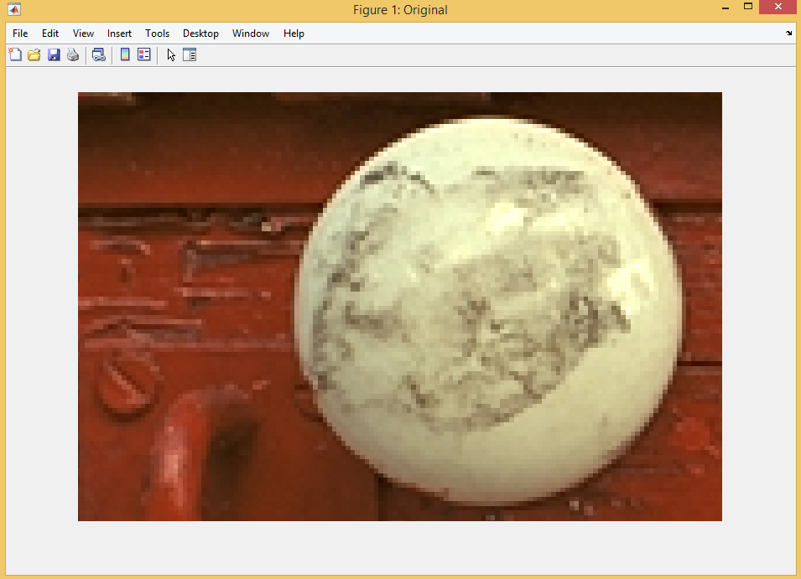

Рисунок 3 – Исходное изображение при увеличении

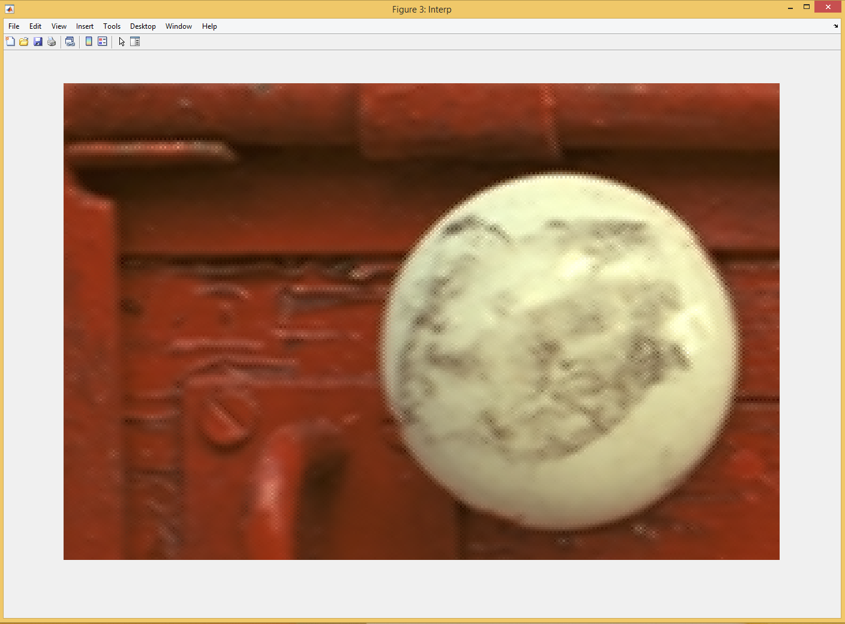

Рисунок 4 – Изображение при увеличении методом билинейной интерполяции

Вывод
В ходе лабораторной работы были произведены поворот цифрового изображения и увеличение методом билинейной интерполяции, подробно изучены данные алгоритмы.

